Христианские святыни Дрогичинщины
Нитка маршрута: Дрогичин – Брашевичи - Субботы - Именины - Антополь - Головчицы – Воловель - Перковичи - Дрогичин.
Протяжённость: 80 км.
Продолжительность: 5 часов
Вид и тип – автобусный, познавательный
Краткое описание: Начало экскурсии от Свято-Ефросиньевской церкви в г. Дрогичине. Строительство данного храма началось в 2009 г., а 5 июня 2023 г. было совершено его Великое освящение, которое возглавил Высокопреосвященнейший Иоанн, архиепископ Брестский и Кобринский.
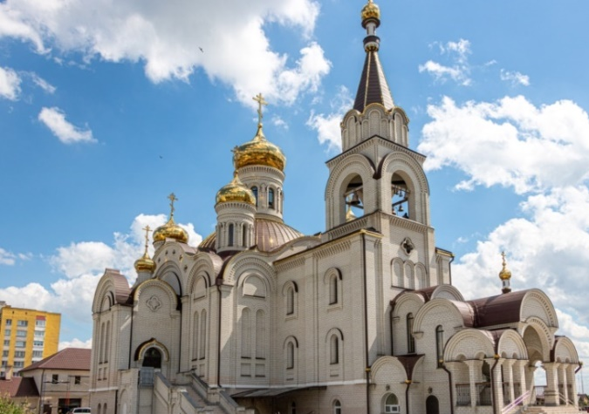

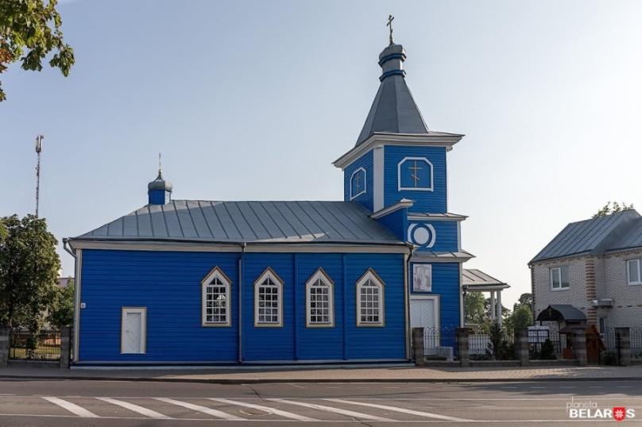
Далее проходим к Сретенской церкви – древнейшее сохранившееся здание в г. Дрогичине. Она была построена в 1863 году и является памятником народного деревянного зодчества.

После переезжаем в аг. Брашевичи, где посещаем церковь Преображения Господня, она была построена в 1903 году, является памятником архитектуры ретроспективно-русского стиля.
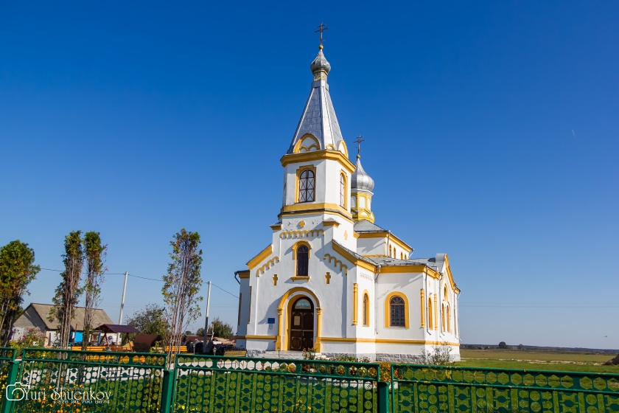

Далее автобус следует в д. Субботы, где посещаем церковь Рождества Пресвятой Богородицы. Двухкупольный храм был построен в 1797 году Тороканским униатским монастырем из красного кирпича в стиле позднего барокко, при участии и финансировании шляхетским родом Вислоухов, которые в это время владели данной территорией. Храм стал православным после Полоцкого Собора 1839 года.
Храм Рождества Пресвятой Богородицы внесен в список историко-культурных ценностей Республики Беларусь.
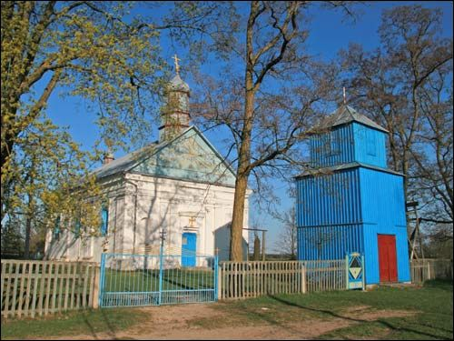

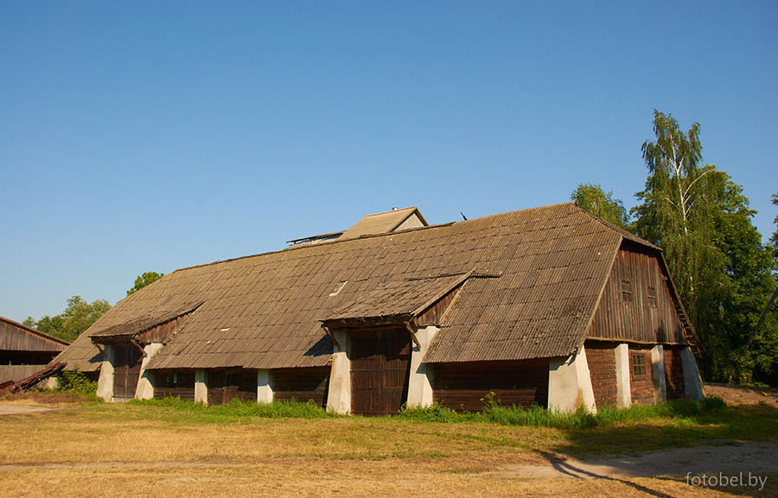
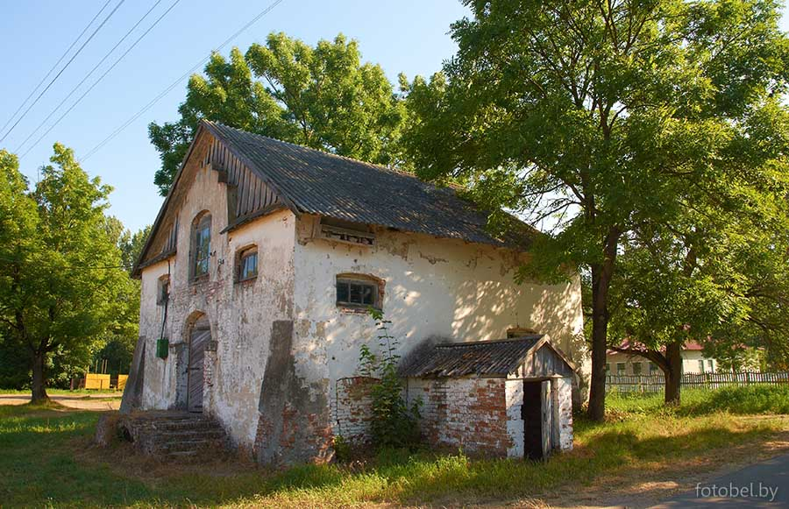
После проезжаем в аг. Именин где объектом смотра, является территория бывшего Тороканьского монастыря базилиан. Осматриваем место, где когда-то стоял Богоявленский собор построеный в начале 18 века, монастырскую кухню, монашеские кельи, амбар.

После посещают местную церковь Богоявления Господня, построенную в 2004 году.
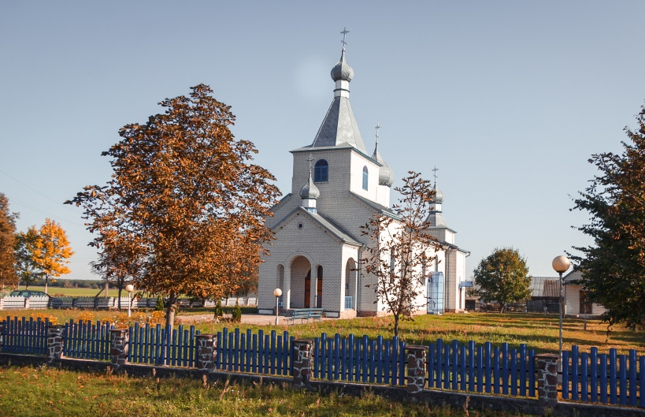

Далее перезжаем в г.п. Антополь участникам экскурсии рассказывают о культовых сооружениях старого Антополя как католических, так и православных. Наибольше времени уделяется Свято-Воскресенской церкви построенной в средине 19-го века. Храм внесен в список историко-культурных ценностей Республики Беларусь.
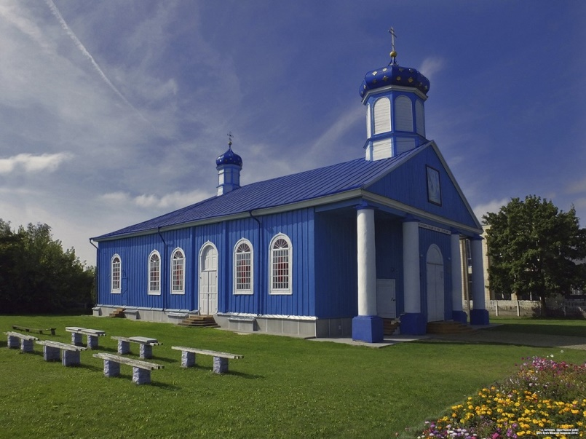

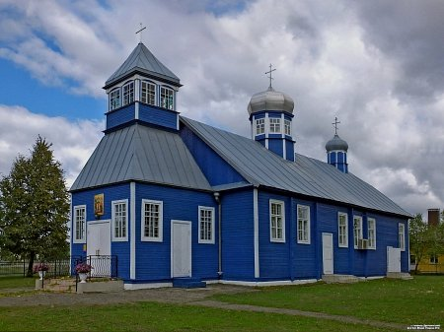
После движемся в сторону аг. Головчицы где посещаем церквь Воздвижения Креста Господня построенная в 1943 году на месте ранее сгоревшей церкви.

Далее едем в сторону д Воловель и делаем остановку у Юрьевской церкви, построенной в 1766г. Церковь недавно была отреставрирована, при этом она потеряла свой первозданный исторический облик. Тем не менее, церковь в деревне Воловель является важным архитектурным памятником деревянного зодчества 18-го века, историко-культурной ценностью и интересной достопримечательностью района.
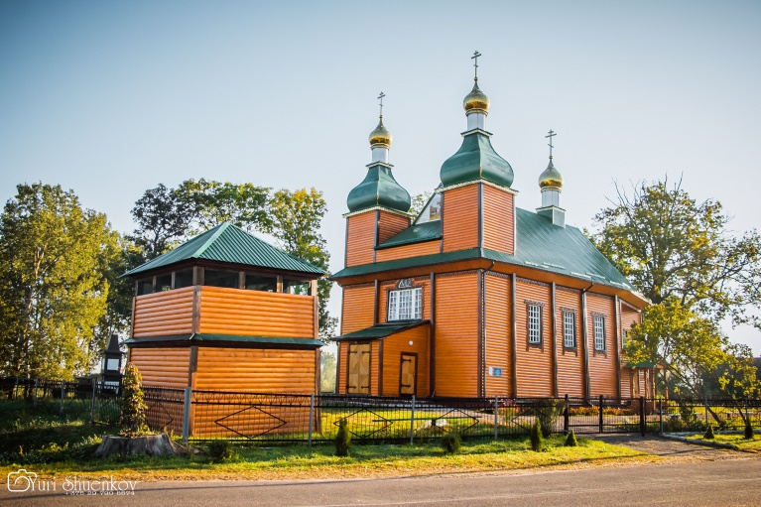

После переезжаем в д. Перковичи и посещаем храм Успения Пресвятой Богородицы построенный в 1805г. Первоначально построенный в формах классицизма храм действовал как униатский. После запрета унии храм перешел к Православной Церкви в 1847 году.
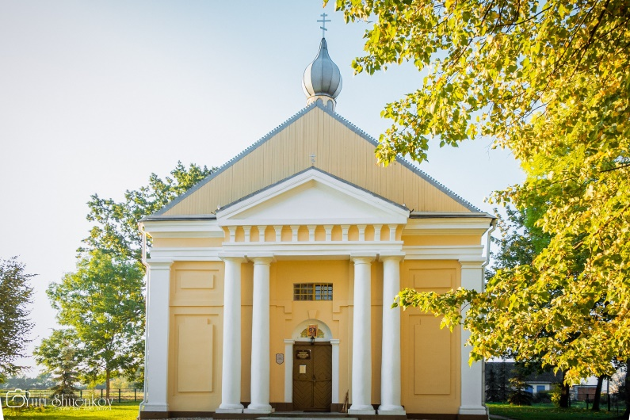

На этом экскурсия завершается и возвращается в г. Дрогичин.

